PRESSEINFORMATION
Techtronic Industries Redaktion:
Central Europe GmbH
Ryobi Pressebüro Dieter Tschorn & Partner
Ina Willutzki Kay-Uwe Müller
Walder Straße 53 Postfach 101152
40724 Hilden 69451 Weinheim
Tel. (02103) 960 514 Tel. (06201) 5 78 78
www.ryobitools.eu www.pressebuero-tschorn.de

Unkraut gründlich und komfortabel entfernen
Ryobi Akku-Fugenreiniger RY18PCC vereinfacht die Arbeit und spart Zeit

Anstrengendes und zeitraubendes Herauskratzen von Unkraut aus Fugen war gestern. Mit dem 18 Volt Akku-Fugenreiniger von Ryobi gelingt diese ungeliebte Arbeit leichter und schneller als bisher. Ebenso gründlich wie komfortabel wird damit unerwünschtes Grün in den Fugen zwischen den Steinen auf Wegen und Terrassen entfernt. Dank Akkukraft ist die Handhabung besonders bequem und auch sicher. Es gibt kein Kabel, das den Aktionsradius einschränkt oder zur Stolperfalle werden könnte. Ein wirkungsvoller Spritzschutz sorgt dafür, dass der aus den Fugen gekratzte Schmutz nicht aufgewirbelt wird.

Abgenutzte Bürstenräder können ohne zusätzliches Werkzeug einfach ausgewechselt werden. Für empfindliche Oberflächen wie Sandstein, Kalkstein, Keramikfliesen wird als optionales Zubehör ein Nylonrad (RAC818) angeboten. Die Fugenbürste von Ryobi lässt sich ohne Anstrengung und auch rückenschonend führen, denn der Teleskopstiel kann der Körpergröße des Anwenders angepasst werden. Der große Zweithandgriff ist ebenfalls höhenverstellbar. Mit dem Motor am unteren Ende des Stieles und dem Akku am Griffstück ist das Gerät gut ausbalanciert.

Gerät und Akku sind Teil der Akkuplattform ONE+ von Ryobi. Der mitgelieferte Akku mit 4,0 Ah passt in über 200 kompatible Elektrowerkzeuge und Gartengeräte. Eine preiswerte Erweiterung des Geräteparks ist damit jederzeit möglich, denn viele Werkzeuge werden von Ryobi auch ohne Akku und Ladegerät angeboten. Die Akkus selbst basieren auf modernster Lithium-Ionen-Technologie, bei der Selbstentladung und Memory-Effekt keine Rolle spielen. Nicht vollständig entleerte Akkus können ohne Bedenken nachgeladen werden.

Ryobi bietet eine erweiterte Herstellergarantie von drei Jahren auf Geräte und Akkus. Voraussetzung ist eine Online-Registrierung nach dem Kauf.

Weitere Informationen: www.ryobitools.eu
Techtronic Industries Central Europe GmbH, Walder Straße 53, 40724 Hilden

Fotos: Ryobi

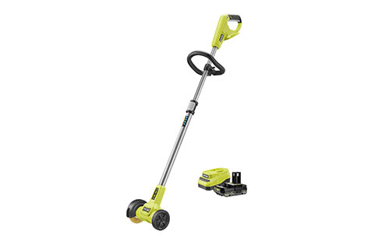
Mit dem 18 Volt Akku-Fugenreiniger von Ryobi wird unerwünschtes Grün in den Fugen zwischen den Steinen auf Wegen und Terrassen leicht und schnell entfernt.

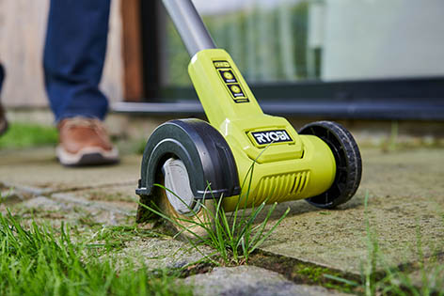
Ein wirkungsvoller Spritzschutz sorgt dafür, dass der aus den Fugen ge-kratzte Schmutz nicht aufgewirbelt wird.
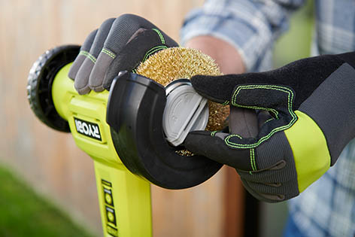
Abgenutzte Bürstenräder können ohne zusätzliches Werkzeug einfach ausgewechselt werden.

